MTP_S_V3.5.4

产品说明文档

密级：保密

文档版本：V1.0

文档编号：ZYYT-YF-PRD-MTP_S_V3.5.4-V1.0

**版本修改记录**

|  |  |  |  |  |
| --- | --- | --- | --- | --- |
| **版本号** | **修改内容** | **修改日期** | **修改人** | **参考文档** |
| MTP- V3.5 | 修改机柜配置流程及前端展示界面；  设置页面，增加温湿度阈值设置；  增加阈值校验说明 | 2021年11月25日 | 宋利利 |  |
| MTP -V3.5.1 | 增加人脸开门功能 | 2022年03月11日 | 谢帅帅 |  |
| MTP -V3.5.2 | 增加蓄电池监控功能 | 2022年04月14日 | 谢帅帅 |  |
| MTP- V3.5.3 | **设备设配配置功能**   1. 机柜配置功能变更 2. 空调配置功能变更 3. 冷通道配置功能变更   **设备展示功能变更**   1. 机柜展示功能变更 2. 空调展示功能变更 3. 冷通道展示功能变更   **首页功能展示变更** | 2022年06月21日 | 谢帅帅 |  |
| MTP_S_ V3.5.4 | **冷通道页面功能变更**   1. “人脸管理”功能变更为“账号管理”功能，可由超级管理员新增、修改、删除账号。 2. 超管账号修改变更，之前账号密码均可修改，先变更为只能修改密码。   **空调展示页面变更**   1. 送风温度变更为出风温度，送风湿度变更为出风湿度。 | 2022年08月04日 | 谢帅帅 |  |
| MTP_S_ V3.5.4 | 配电相关修改，增加A、B面选择 | 2022年08月11日 | 谢帅帅 |  |
| MTP_S_ V3.5.4 | UPS供电方式变更、计算公式隐藏、机柜配置选择实时负载变更、首页告警变更 | 2022年08月23日 | 谢帅帅 |  |
| MTP_S_ V3.5.4 | 增加直流电量仪、直流配电柜监控、告警变更、交流配电灵活配置，一体化UPS配置变更 | 2022年09月13日 | 谢帅帅 |  |
|  |  |  |  |  |

**文档修改记录**

|  |  |  |  |  |
| --- | --- | --- | --- | --- |
| **版本号** | **修改内容** | **修改日期** | **修改人** | **修改部分** |
| V1.0 | 初稿 | 2022年09月13日 | 谢帅帅 |  |
|  |  |  |  |  |
|  |  |  |  |  |
|  |  |  |  |  |
|  |  |  |  |  |
|  |  |  |  |  |
|  |  |  |  |  |
|  |  |  |  |  |
|  |  |  |  |  |
|  |  |  |  |  |
|  |  |  |  |  |
|  |  |  |  |  |
|  |  |  |  |  |
|  |  |  |  |  |
|  |  |  |  |  |
|  |  |  |  |  |

目录

1、 需求 6

2、版本号 6

3、设计目标 6

4、产品设计 6

4.1、固件 6

4.2、配置设备功能变更 6

4.3、直流电量仪、直流配电柜展示页面 9

4.4、交流配电柜配置功能变更 12

4.5、交流配电柜展示功能变更 13

4.6、交流配电变更后配置与冷通道协议的对应关系 13

4.7、机柜配置功能变更 14

4.8、一体化UPS配置变更 17

4.9、首页功能变更 18

4.10、冷通道布局页面计算公式变更 20

# 需求

# 2、版本号

|  |  |  |
| --- | --- | --- |
| 固件 | 基础版本号 | EMS10_S_V2.2.1 |
| 输出版本号 | EMS10_S_V2.2.2-输出时间 |
| 后台 | 基础版本号 | CEMS-ERV1.1.4 |
| 输出版本号 | CEMS-ER_S_V1.1.5-输出时间 |
| MTP | 基础版本号 | MTP_S_V3.5.4 |
| 输出版本号 | MTP_S_V3.5.4-输出时间 |

【表1 版本号】

# 3、设计目标

# 4、产品设计

### **4.1、固件**

对直流电量仪、直流配电柜进行解析

1. 新的协议见附件
2. MTP新增直流电量仪对接协议0X18
3. MTP新增直流配电柜对接协议0X3A

### 4.2、配置设备功能变更

1)配置设备页增加直流电量仪、直流配电柜两种外设。

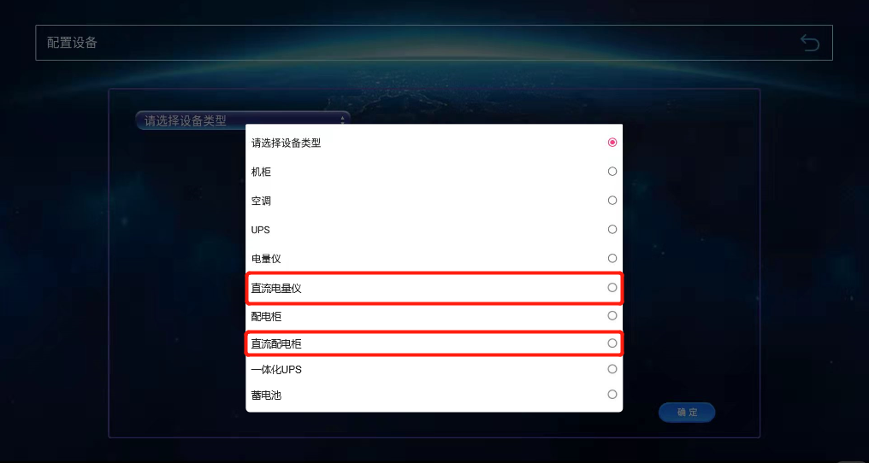

【图1 配置设备页功能变动】

直流电量仪配置页

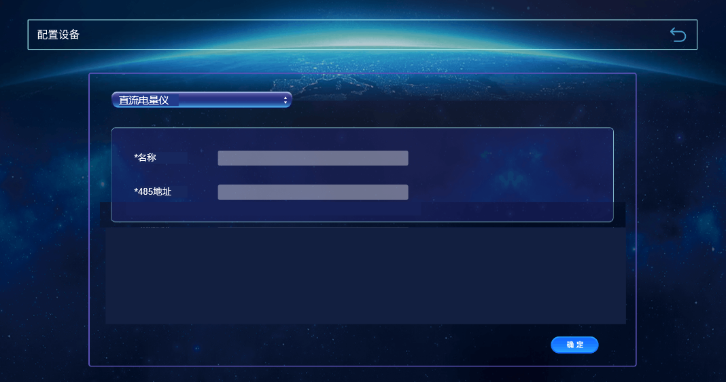

【图2 直流电量仪配置页】

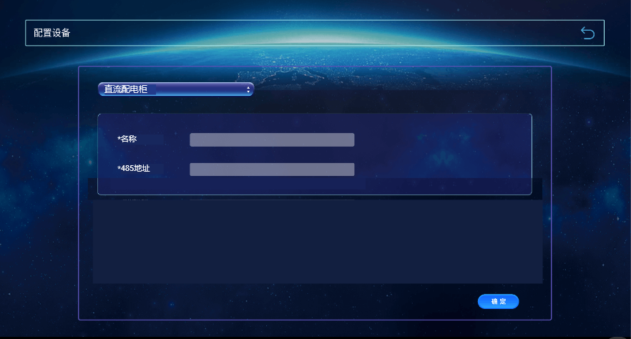

【图3 直流配电柜配置页】

直流电量仪、直流配电柜配置页字段说明

|  |  |  |
| --- | --- | --- |
| 序号 | 字段 | 说明 |
| 1 | 名称 | 1. 必填 2. 可重复 3. 输入范围21字符以内 4. 输入格式错误提示“名称长度小于21字符并且485地址小于129” |
| 2 | 485地址 | 1. 必填 2. 可重复 3. 输入范围小于129的数字   4.输入格式错误提示“名称长度小于21字符并且485地址小于129” |

【表2 直流电量仪、直流配电柜配置页字段说明】

### 4.3、直流电量仪、直流配电柜展示页面

1）直流电量仪展示页面

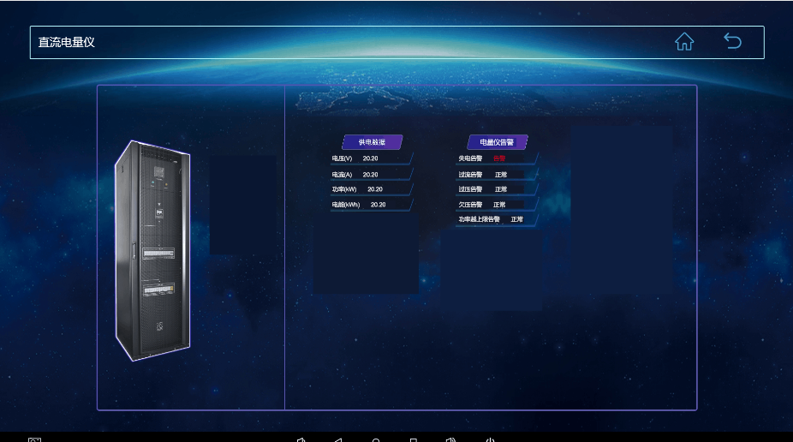

【图4 直流电量仪展示页面】

页面信息项如下表格

|  |  |  |
| --- | --- | --- |
| 字段 | | 说明 |
| 供电数据 | 状态定义 | 状态1:设备未接入，默认显示“--”  状态2:设备接入，显示主机实时传回来的数据，主机没有数据传过来，默认为状态1 |
| 电压 | 数值精确到小数点后2位；单位：V； |
| 电流 | 数值精确到小数点后2位；单位：A； |
| 功率 | 数值精确到小数点后2位；单位：kW； |
| 电能 | 数值精确到小数点后2位；单位：kWh； |
| 电量仪告警 | 失电告警 | 正常、告警。告警时字段红色 |
| 过流告警 | 正常、告警。告警时字段红色 |
| 过压告警 | 正常、告警。告警时字段红色 |
| 欠压告警 | 正常、告警。告警时字段红色 |
| 功率越上限告警 | 正常、告警。告警时字段红色 |

【表3 直流电量仪数据项说明】

1. 直流配电柜展示页面

进来默认展示主路数据项，主备路数据项一致。

主备路展示页面

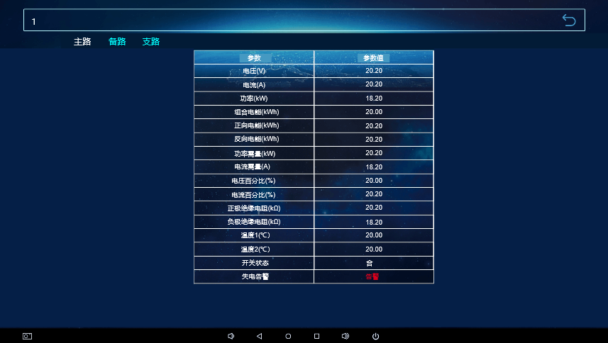

【图5 直流配电柜主路、备路展示页面】

主路、备路页面信息项如下表格

|  |  |  |
| --- | --- | --- |
| 字段 | | 说明 |
| 主路、备路 | 状态定义 | 状态1:设备未接入，默认显示“--”  状态2:设备接入，显示主机实时传回来的数据，主机没有数据传过来，默认为状态1 |
| 电压 | 数值精确到小数点后2位；单位：V； |
| 电流 | 数值精确到小数点后2位；单位：A； |
| 功率 | 数值精确到小数点后2位；单位：kW； |
| 组合电能 | 数值精确到小数点后2位；单位：kWh； |
| 正向电能 | 数值精确到小数点后2位；单位：kWh； |
| 反向电能 | 数值精确到小数点后2位；单位：kWh； |
| 功率需量 | 数值精确到小数点后2位；单位：kW； |
| 电流需量 | 数值精确到小数点后2位；单位：kW； |
| 电压百分比 | 数值精确到小数点后2位；单位：%； |
| 电流百分比 | 数值精确到小数点后2位；单位：%； |
| 正极绝缘电阻 | 数值精确到小数点后2位；单位：kΩ； |
| 负极绝缘电阻 | 数值精确到小数点后2位；单位：kΩ； |
| 温度1 | 数值精确到小数点后2位；单位：℃； |
| 温度2 | 数值精确到小数点后2位；单位：℃； |
| 开关状态 | 开启、关闭 |
| 失电告警 | 正常、告警，告警时字段红色。 |

【表4 直流电量仪数据项说明】

支路展示页面

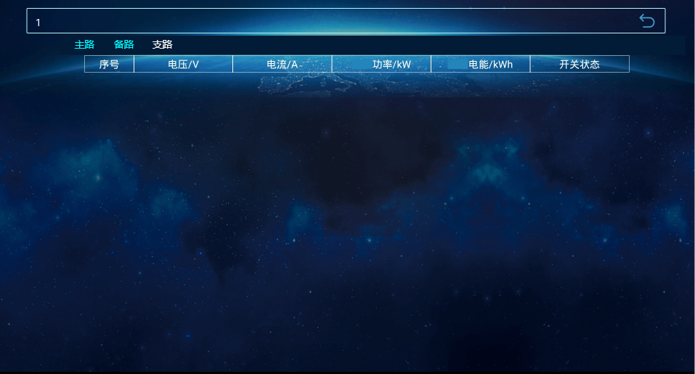

【图6 直流配电柜支路展示页面】

支页面信息项如下表格

|  |  |  |
| --- | --- | --- |
| 字段 | | 说明 |
| 支路 | 状态1:设备未接入，默认显示“--”  状态2:设备接入，显示主机实时传回来的数据； | 支路显示数量：主机传几个，显示几个 |
| 电压：数值精确到小数点后2位；单位：V；  电流：数值精确到小数点后2位；单位：A；  功率：数值精确到小数点后2位；单位：kW；  电能：数值精确到小数点后2位；单位：kWh；  开关状态：开、合（主机传啥显示啥） |

【表5 直流电量仪数据项说明】

### **4.4、交流配电柜配置功能变更**

1）交流配电配置页面功能变更

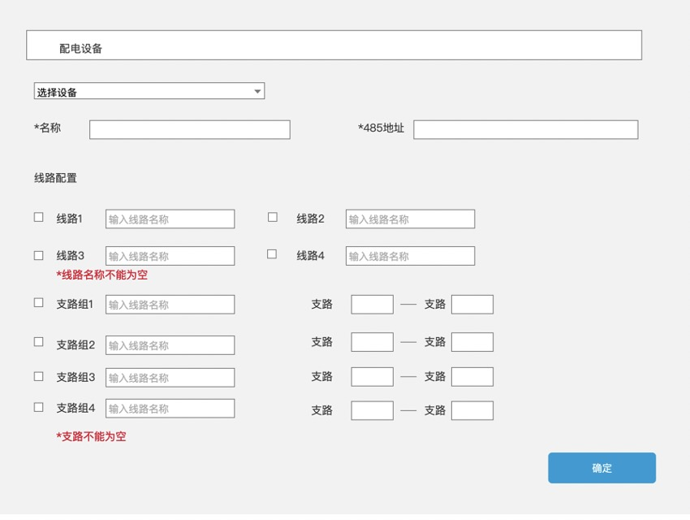

【图7配电配置功能变更】

增加线路选择和配置。

添加配电时，4条线路，4个支路组，须至少选择1个。

线路1-线路4，被勾选的线路，名称不能为空。

支路组1-支路组4，被勾选的支路组，名称不能为空，支路数不能为空。

支路数范围：1-128的整数，输入错误，提示“支路须为1- 128之间的整数”

【判断逻辑】

判断触发点：点击“确定”按钮

线路1-线路4，被勾选的线路，名称不能为空

不录入线路名称，提示“线路名称不能为空”

支路组1-支路组4，被勾选的线路，名称不能为空，支路数不能为空

不录入支路组名称，提示“线路名称不能为空”

勾选后，未录入支路数，提示“支路不能为空”

勾选后，未录入支路名称及支路数，提示“线路名称不能为空”

支路数范围：1-128的整数，输入错误，提示“支路须为1-128之间的整数”

### **4.5、交流配电柜展示功能变更**

TAB按照配置的顺序展示，展示被勾选线路的自定义名称。（如下表）

|  |  |
| --- | --- |
| 展示顺序 | 展示名称 |
| 线路1 | 自定义名称 |
| 线路2 | 自定义名称 |
| 线路3 | 自定义名称 |
| 线路4 | 自定义名称 |
| 支路组1 | 自定义名称 |
| 支路组2 | 自定义名称 |
| 支路组3 | 自定义名称 |
| 支路组4 | 自定义名称 |

【表6 TAB展示顺序及名称对应表】

支路分组后，前端监控页面展示序号从支路1开始。

假设，支路组1为“支路1-支路68”。支路组2为“支路69-支路98”，支路组2页面显示“支路1-支路30”

### **4.6、交流配电变更后配置与冷通道协议的对应关系**

**1）进线**

默认展示4个进线线路：线路1、线路2、线路3、线路4

与冷通道对应关系如下：

|  |  |
| --- | --- |
| 线路 | 对应 |
| 线路1 | A主，冷通道协议OX37 |
| 线路2 | A备，冷通道协议OX37 |
| 线路3 | B主，冷通道协议OX39 |
| 线路4 | B备，冷通道协议OX39 |

【表7 进线与冷通道协议对应关系】

线路1、线路2取冷通道协议OX37；线路3、线路4取冷通道协议OX39

假设，现场设备进线1映射为线路1（A主），进线2映射为线路2（A备），进线3映射为线路3（B主），配置时，需要配置线路1、线路2、线路3

假设，现场设备进线1映射为线路2（A备），进线2映射为线路4（B备）

配置时，需要配置线路2、线路4

1. 支路

线路名称可自定义，支路可自由选择映射关系。

与冷通道协议的对应关系如下：

|  |  |
| --- | --- |
| 线路 | 对应 |
| 支路组1 | 1-128，冷通道协议OX37 |
| 支路组2 | 1-128，冷通道协议OX37 |
| 支路组3 | 1-128，冷通道协议OX39 |
| 支路组4 | 1-128，冷通道协议OX39 |

【表8 支路组与冷通道协议对应关系】

支路数范围：1-128的整数，输入错误，提示“支路须为1-128之间的整数”

支路为支路1-支路128，其中支路组1和2取冷通道协议OX37，支路组3和4取冷通道协议OX39

### **4.7、机柜配置功能变更**

1)机柜实时负载选择项变更

当配电设施选择交流配电设施时，可选择A、B面支路，图如下所示(此页面也为配置机柜默认展示页面）

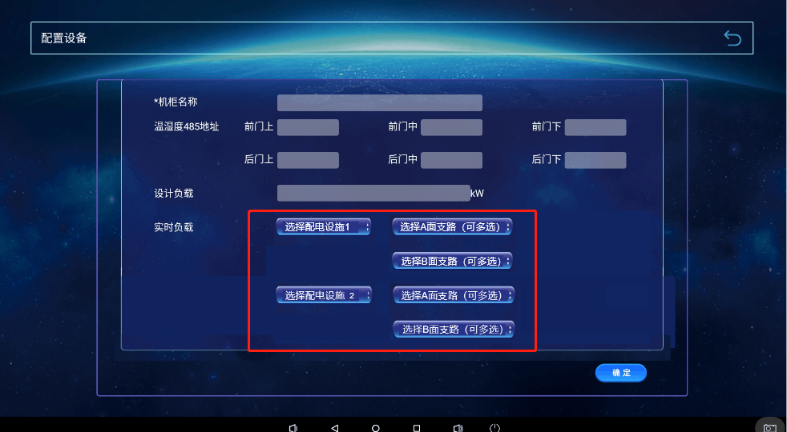

【图8 交流配电设施选择】

当配电设施选择直流配电设施时，图如下所示

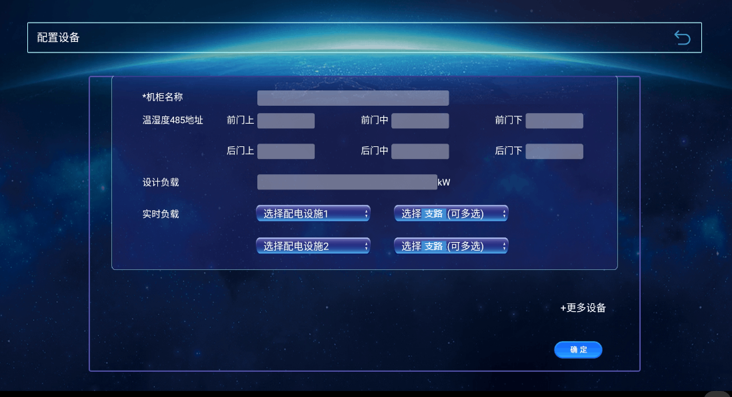

【图9 直流配电设施选择】

2）子设备外设增加

配置机柜时选择子设备类型增加直流电量仪、直流配电柜外设以及相应配置页面。

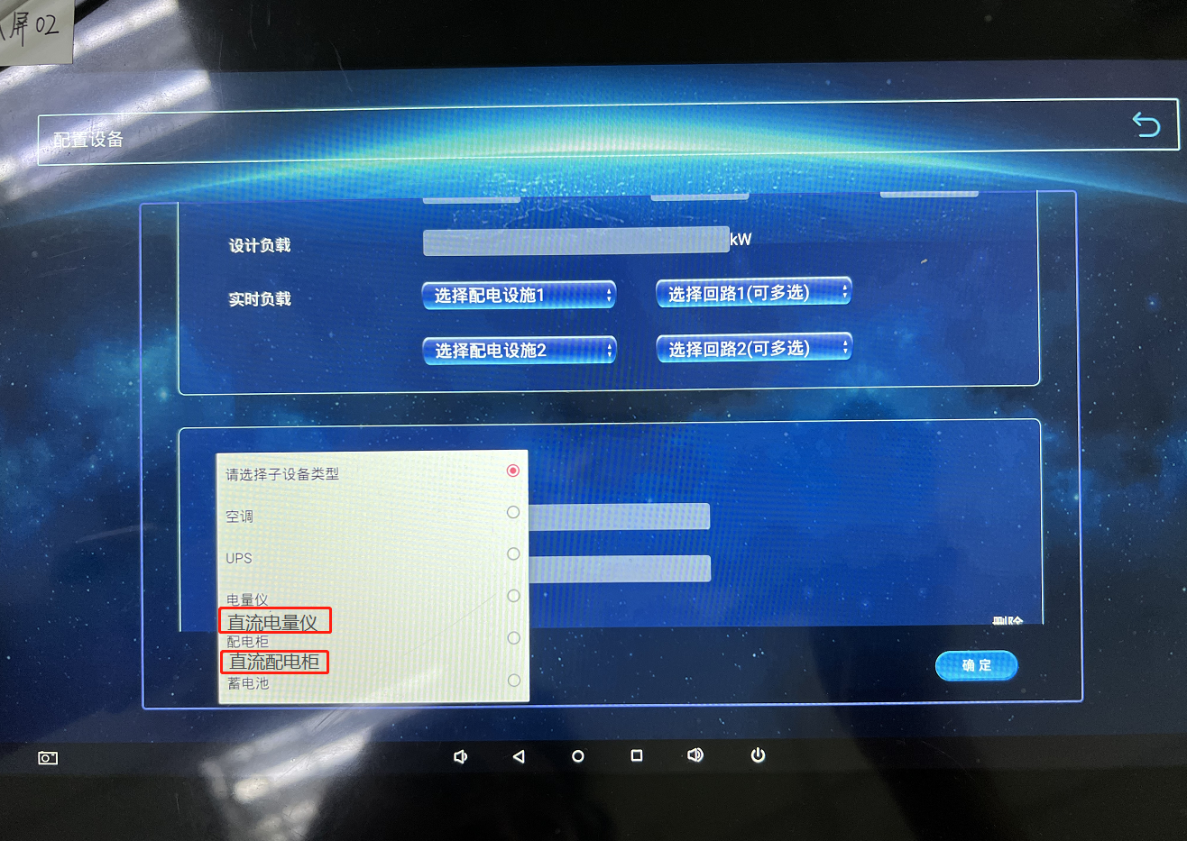

【图10 机柜配置子设备选择变动】

3)子设备交流配电变动

机柜配置中，添加子设备配电柜（交流）时，增加线路选择和配置。

录入及判断规则，变更参考上述4.4 4.5

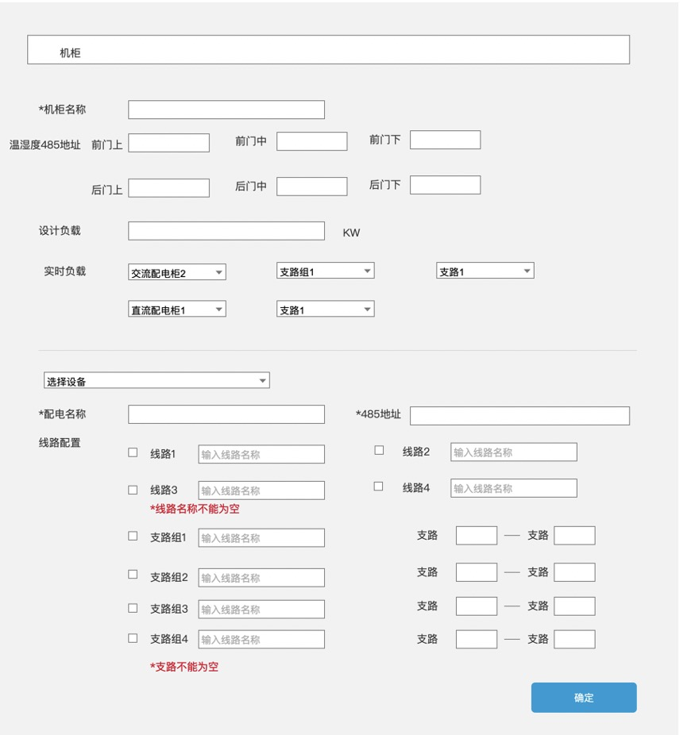

【图11机柜配置功能变更】

### **4.8、一体化UPS配置变更**

1)一体化UPS配置中，添加设备配电柜（交流）时，增加线路选择和配置。

录入及判断规则，变更参考上述4.4 4.5

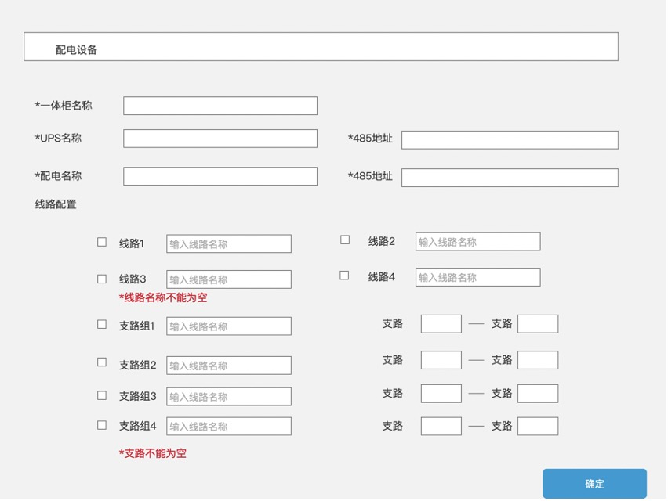

【图12一体化UPS界面】

添加配电柜（交流）时，增加线路选择和配置。

录入及判断规则，变更参考上述4.4 4.5

### 4.9、首页功能变更

1. 告警变更

四级实时告警、历史告警增加直流配电柜、直流电量仪告警

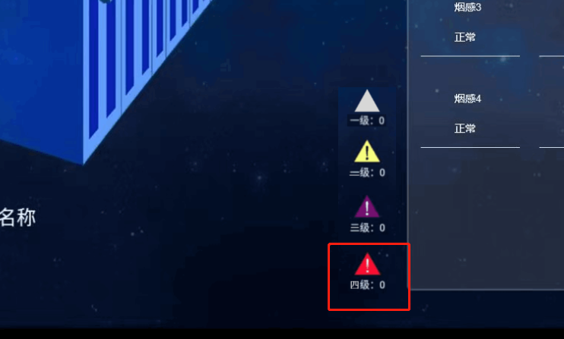

【图13 告警等级变更】

直流电量仪、直流配电柜告警项：

1. 直流配电柜：主路失电告警、备路失电告警
2. 直流电量仪：失电告警、过流告警、过压告警、欠压告警、功率越上线告警

2）冷通道布局展示变更

冷通道设置1行时，首页不展示前、后门、天窗状态、密码开门、人脸开门也不展示。

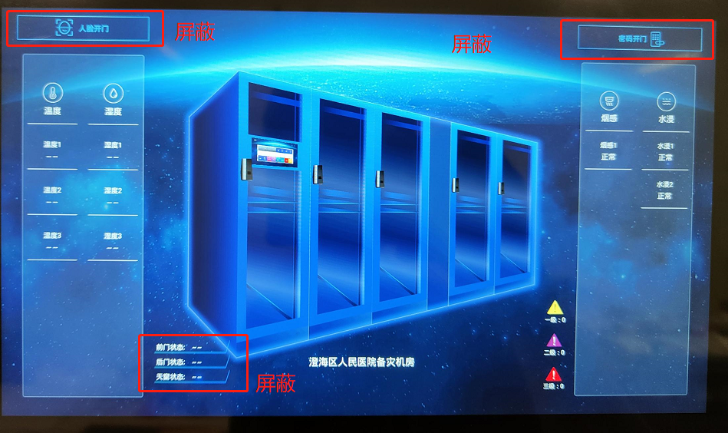

【图14 单排机柜首页展示变更】

### 4.10、冷通道布局页面计算公式变更

通道实时总负载计算变更

1.如果冷通道配置的是交流配电，则通道实时总负载为选择线路的A、B、C三项有功功率之和相加

2.如果通道配置了一个直流配电，则通道实时总负载为主路功率+备路功率

多个配电时相加